|  |  |
| --- | --- |
| Gerb-BMSTU_01 | **Министерство науки и высшего образования Российской Федерации**  **Федеральное государственное бюджетное образовательное учреждение**  **высшего образования**  **«Московский государственный технический университет**  **имени Н.Э. Баумана**  **(национальный исследовательский университет)»**  **(МГТУ им. Н.Э. Баумана)** |

ФАКУЛЬТЕТ «Информатика и системы управления»\_\_\_\_\_\_\_\_\_\_\_\_\_\_\_\_\_\_\_\_\_\_\_\_\_\_\_\_\_\_\_\_\_\_\_\_

КАФЕДРА «Программное обеспечение ЭВМ и информационные технологии»\_\_\_\_\_\_\_\_\_\_\_\_\_\_

**Лабораторная работа № \_\_**4**\_\_**

**Дисциплина Методы вычислений**

|  |  |
| --- | --- |
| **Тема Метод Ньютона**  **Вариант №10**  **Студент \_Коноваленко В. Д.\_\_\_\_\_\_\_\_**  **Группа \_ИУ7-21М\_\_\_\_\_\_\_\_\_\_\_\_\_**  **Оценка (баллы) \_\_\_\_\_\_\_\_\_\_\_\_\_\_\_**  **Преподаватель \_Власов П.А.** |  |

Москва.

2024 г.

**Цель работы:** изучение метода Ньютона для решения задачи одномерной минимизации.

**Содержание работы**

1. реализовать модифицированный метод Ньютона с конечно-разностной аппроксимацией производных в виде программы на ЭВМ;
2. провести решение задачи

$$\left\{\begin{aligned}f\left(x\right)→min \\ x ∈[a, b]\end{aligned}\right.$$

для данных индивидуального варианта;

1. организовать вывод на экран графика целевой функции, найденной точки минимума $(x^{*}, f\left(x^{*}\right))$ и последовательности точек $(x_{i}, f(x_{i}))$, аппроксимирующих точку искомого минимума (для последовательности точек следует предусмотреть возможность «отключения» вывода её на экран);
2. провести решение задачи с использованием стандартной функции fminbnd пакета MatLAB.

|  |  |
| --- | --- |
| **Целевая функция *f(x)*** | ***[a, b]*** |
| $$\sin\left(\frac{x^{4}+x^{3}-3x+3-{30}^{\frac{1}{3}}}{2}\right)+th\left(\frac{4\sqrt{3}x^{3}-2x-6\sqrt{2}+1}{-2\sqrt{3}x^{3}+x+3\sqrt{2}}\right)+1.2$$ | *[0, 1]* |

Метод Ньютона поиска минимума функции $f(x)$ является методом касательных Ньютона решения уравнения $g\left(x\right)=0$, где $g\left(x\right)=f'(x)$.

Идея метода Ньютона состоит в следующем: за очередное приближение $\overline{x}$ неизвестного корня $x^{*}$ принимают точку пересечения с $Ox$ касательной к графику $g(x)$ в точке, отвечающей текущему приближению.

Условием окончания итераций служит одно (или оба) из условий:

$\left|\overline{x}-{\overline{x}}^{'}\right|<ε$

$\left|g\left(x\right)\right|<ε$

Расчётная схема метода Ньютона

Пусть $\overline{x}$– текущее приближение точки $x^{*}$, $а \overline{x'}$- приближение на прошлой итерации.

Уравнение касательной к графику функции $g(x)$ в точке $(\overline{x}, g\left(\overline{x}\right))$:

$$y-\overline{y}=g'(\overline{x})(x-\overline{x})$$

Пересечение с $Ox$:

$$\overline{x}=\overline{x}'-\frac{g(\overline{x'})}{g'(\overline{x})}$$

Когда вычисление $g'(x)$ затруднительно, используют модификацию метода Ньютона, которая называется «метод одной касательной». В качестве очередного приближения для корня $x^{*}$ используется не точка пересечения касательной в точке $x_{n}$ с осью $Ox$, а точка пересечения прямой, проходящей через $x_{n}$ и параллельную касательной в точке $x_{0}$.

Расчётная схема для модифицированного метода:

$$\overline{x}={\overline{x}}^{'}-\frac{g({\overline{x}}^{'})}{g'(x_{0})}$$

Конечно-разностная аппроксимация производных:

$$f^{'}\left(x\right)≈\frac{f\left(x+δ\right)-f\left(x-δ\right)}{2δ}, δ>0$$

$$f^{''}\left(x\right)≈\frac{f\left(x+δ\right)-2f\left(x\right)+f\left(x+δ\right)}{δ^{2}}, δ>0$$

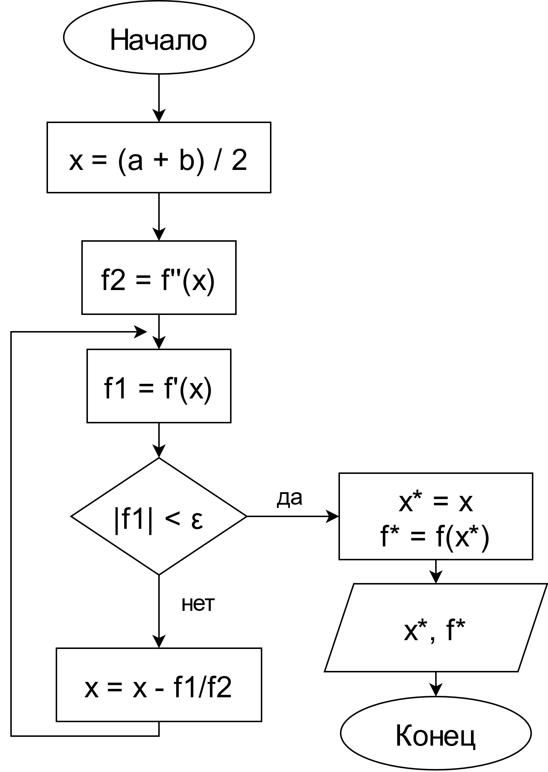

Текст программы представлен на Листинге 1

Листинг 1

|  |
| --- |
| function lab4()  clc();  warning('off', 'all');  debug = 1;  delaySeconds = 3.0;  a = 0;  b = 1;  e = 1e-2;  d = 1e-6;  [x, y, N] = NewtonMethod(a, b, e, d, debug, delaySeconds);    hold off;  fplot(@f, [a, b]);  hold on;  fprintf('RESULT: e = %f | N = %d | x\* = %.10f | f(x\*) = %.10f', e, N, x, y)  scatter(x, y, 'g', 'filled');    hold off;  end  function y = f(x)  y = sin((power(x, 4) + power(x, 3) - 3 \* x + 3 - power(30, 1/3)) / 2) + tanh((4 \* sqrt(3) \* power(x, 3) - 2 \* x - 6 \* sqrt(2) + 1) / (-2 \* sqrt(3) \* power(x, 3) + x + 3 \* sqrt(2))) + 1.2;  end  function [x, y, N] = NewtonMethod(a, b, e, d, debug, delaySeconds)  x = (b + a) / 2;  f2 = (f(x - d) - 2\*f(x) + f(x + d)) / (d^2);  i = 0;    while 1  i = i + 1;  f1 = (f(x + d) - f(x - d)) / (2 \* d);  new\_x = x - f1/f2;  if debug  fprintf('%d: x = %.10f | f1 = %.10f\n', i, x, f1);  hold off;  fplot(@(x) (f(x + d) - f(x - d)) / (2 \* d), [a, b]);  hold on;    plot([0, 1], [0, 0], 'Color', 'black');  scatter(x, f1, 'filled', 'r');  scatter(new\_x, 0, 'r');  plot([x, new\_x], [f1, 0], 'Color', 'r');    pause(delaySeconds);  end  if abs(f1) < e  break;  end  x = new\_x;  end  y = f(x);  N = i;  end |

**Результаты расчетов для задачи из индивидуального варианта.**

|  |  |  |  |  |
| --- | --- | --- | --- | --- |
| № п/п | ε | N | $$x^{*}$$ | $$f(x^{*})$$ |
| 1 | 0.01 | 4 | 0.7080663432 | -0.4652389612 |
| 2 | 0.0001 | 8 | 0.7054915619 | -0.4652516052 |
| 3 | 0.000001 | 12 | 0.7054667074 | -0.4652516064 |

**Сводная таблица, обобщающая вычисления из лабораторных работ №№1-4 для $ε={10}^{-6}$**

|  |  |  |  |  |
| --- | --- | --- | --- | --- |
| №п/п | Метод | N | $$x^{*}$$ | $$f(x^{*})$$ |
| 1 | Поразрядного поиска | 47 | 0.7054662704 | -0.4652516064 |
| 2 | Золотого сечения | 30 | 0.7054667232 | -0.4652516064 |
| 3 | Парабол | 12 | 0.7054664267 | -0.4652516064 |
| 4 | Ньютона модифицированный | 12 | 0.7054667074 | -0.4652516064 |
| 5 | Функция fminbnd | 8 | 0.7054663959 | -0.4652516064 |